DELO, MOČ IN MEHANSKA ENERGIJA

Delo sile in moč
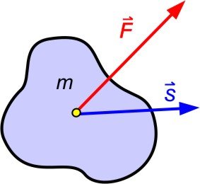
Delo je skalarni produkt sile in premika njenega prijemališča: .

Moč predstavlja delo opravljeno v časovni enoti:

Pri premem gibanju lahko zapišemo moč kot:
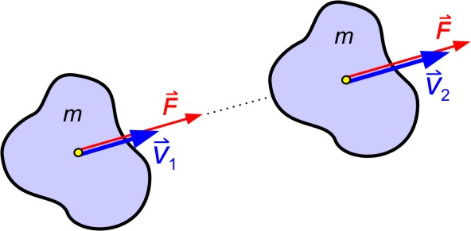
Kinetična energija

Delo sile je enako spremembi kinetične energije:
;
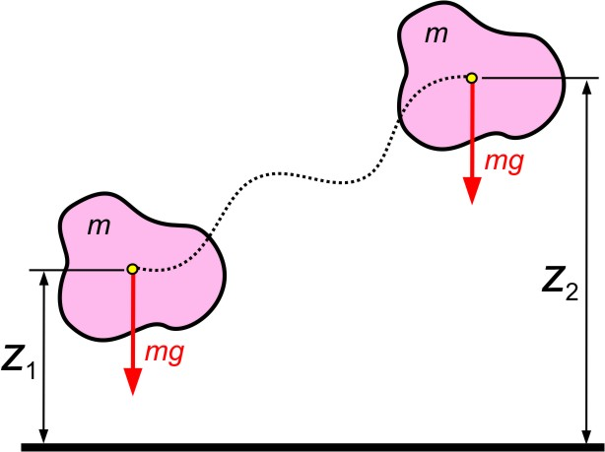
Kadar je delo zunanjih sil na telo enako nič, se kinetična energija telesa ohranja.

Potencialna energija

Delo teže pri prehodu iz mesta 1 do mesta 2:
;

Prožnostna energija
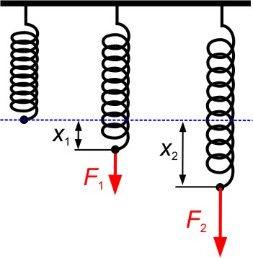
Delo prožne sile pri deformaciji prožne vzmeti:
;

Izrek o mehanski energiji

Delo vseh zunanjih sil, razen teže in prožnostne sile, je enako spremembi mehanske energije:

; .
Če je delo enako nič, se mehanska energija ohranja.

